المحاضرة التاسعة – الاسبوع الخامس
الفصل الثالث : التوزيعات الاحتمالية المتصلة
$$X:N\left(H,σ^{2}\right)→Z:N\left(0,1\right)$$
$↓$ $↓$
قيم معياريه مثاليه للمتغير العشوائي X متغير عشوائي ينتمي للتوزيع الطبيعي الذي
حيث تنتمي الى التوزيع الطبيعي المعياري معدلة M و تباينه $σ^{2}$ .
الذي وسطه صفر وتباينه 1.
- هناك تحويل بين قيم المتغيرات العشوائية X الى قيم معياريه مقابلة لها تعطى بالصيغة :
Z = $\frac{X−H}{σ}$
مثال : اذا كان لدينا Z:N (0,1) , اوجد مايلي :
- P ( Z $1$
- P ( Z $−1.96$
- P ( Z $2.57$
- P ( $−1.23<Z←0.68$
الحل :
- P ( Z$1$ مباشرة من الجداول
= 0.5413
- P ( Z$−1.96$ مباشرة من الجداول
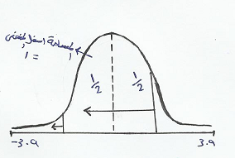
= 0.0250
$Z=−1.96Z=0Z=1$
$$P\left(Z←1.96\right)=0.025P\left(Z<1\right)=0.84$$
- $$P\left(Z>2.57\right)=1−P\left(Z<2.57\right)$$
$$1−0.9949$$
$$0.0051$$
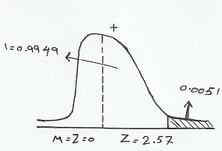

- $$P\left(−1.23<Z←0.68\right)$$
$$P\left(Z←0.68\right)−P\left(Z←1.23\right)$$
من الجداول الاحصائية
$$0.2483−0.0934$$
$$0.1549$$
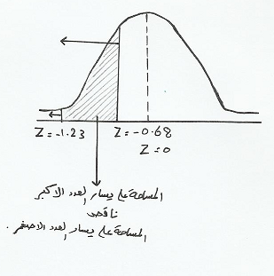
مثال : اذا كان X:N ( 65, 36) اوجد :
- $$P\left(X>55\right)$$
- $$P\left(X<68\right)$$
- $$P\left(50<X<70\right)$$
الحل : لابد من عملية تحويل المتغير العشوائي الذي يتبع التوزيع الطبيعي الى قيمة معيارية Z لإيجاد المساحات .
- $$Z=\frac{X−M}{σ}=\frac{55−65}{6}=\frac{−10}{6}=−1.67$$
$$P\left(X>55\right)=P\left(Z>−1.67\right)$$
$$1−P\left(Z←1.67\right)$$
$$1−0.0475$$
$$0.8525$$

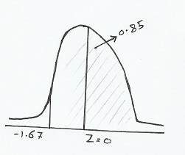
- $$P\left(X<68\right)=P\left(Z<0.5\right)$$
$$Z=\frac{X−H}{σ}=\frac{68−65}{6}=0.6915$$

$$التحويلعملية=\frac{3}{6}=0.5$$
- $$P\left(50<X<70\right)=P\left(−2.5<Z<+0.83\right)$$
$$Z_{1}=\frac{X−M}{σ}=\frac{50−65}{6}=\frac{−15}{6}=−2.5=P\left(Z<0.83\right)$$
$$Z_{2}=\frac{X−M}{σ}=\frac{70−65}{6}=\frac{5}{6}=0.83=P\left(Z←2.5\right)$$
$$0.7967−0.0062=0.7905$$
- تطبيقات على التوزيع الطبيعي :
في هذا البند سنقوم بإعطاء بعض الامثلة كتطبيقات على استعمال التوزيع الطبيعي .

مثال : تخضع اوزان عبوات احدى انواع الحلويات لتوزيع طبيعي وسطه 85 غم وانحرافه المعياري 25 غم
- ما هو احتمال ان وزن احدى العبوات التي اخذت بشكل عشوائي تزيد على 90 غم ؟
- ما هو احتمال ان وزن احد العبوات والتي اخذت بشكل عشوائي تقل عن 82 غم ؟
الحل :
نفرض ان وزن العبوات = X ,
X:N (85 , ${2.5}^{2}$
المطلوب :
- $$P\left(X>90\right)$$
- $$P\left(X<82\right)$$
الحل : لابد من القيام بعملية تحويل قيم X الى قيم Z المعيارية المقابله لها .
- $$Z=\frac{90−85}{2.5}=\frac{2}{2.5}=2$$
$$P\left(X>90\right)=P\left(Z>2\right)=1−P\left(Z<2\right)$$
$$1−0.9772$$
$$0.0228$$
- $$P\left(X<82\right)=P\left(Z←1.2\right)$$
$Z=\frac{82−85}{2.5}=\frac{3}{2.5}=−1.2=الجدولمنمباشرة$
$$0.1151$$
مثال : تخضع تكاليف الولادة الطبيعية في المستشفيات في ما لتوزيع طبيعي وسطه 115 دولار و تباين 49 دولار .
ما احتمال ان تكوين تكاليف احدى الولادات الطبيعية ما بين 104 , 122 دولار ؟
الحل : X:N ( 115 , 49 )
المطلوب : $P\left(104<X<122\right)$ ؟
$$P\left(X<122\right)−P\left(X<104\right)$$
$$P\left(Z<\frac{122−115}{7}\right)−P\left(Z<\frac{104−115}{7}\right)$$
$$P\left(Z<1\right)−P\left(Z←1.57\right)$$
$$0.8413−0.058$$
$$0.7831$$

